Histórias da Bíblia - LIÇÃO 168

# ANJOS APARECEM AOS PASTORES

LUCAS 2:8-20

5. ANJOS APARECEM AOS PASTORES

(LUCAS 2:8-20)

Havia pastores que estavam nos campos próximos e durante a noite tomavam conta dos seus rebanhos.

E aconteceu que um anjo do Senhor apareceu-lhes e a glória do Senhor resplandeceu ao redor deles; e ficaram aterrorizados.

Mas o anjo lhes disse: "Não tenham medo. Estou lhes trazendo boas novas de grande alegria, que são para todo o povo: "Hoje, na cidade de Davi, lhes nasceu o Salvador que é Cristo, o Senhor. Isto lhes servirá de sinal: encontrarão o bebê envolto em panos e deitado numa manjedoura".

De repente, uma grande multidão do exército celestial apareceu com o anjo, louvando a Deus e dizendo: "Glória a Deus nas alturas, e paz na terra aos homens aos quais ele concede o seu favor".

Quando os anjos os deixaram e foram para o céu, os pastores disseram uns aos outros: "Vamos a Belém, e vejamos isso que aconteceu, e que o Senhor nos deu a conhecer".

Então correram para lá e encontraram Maria e José, e o bebê deitado na manjedoura.

Depois de o verem, contaram a todos o que lhes fora dito a respeito daquele menino, e todos os que ouviram o que os pastores diziam ficaram admirados.

Maria, porém, guardava todas essas coisas e sobre elas refletia em seu coração.

Os pastores voltaram glorificando e louvando a Deus por tudo o que tinham visto e ouvido, como lhes fora dito.

5. ANJOS APARECEM AOS PASTORES

(LUCAS 2:8-20)

NOME: _______________________________________________________________

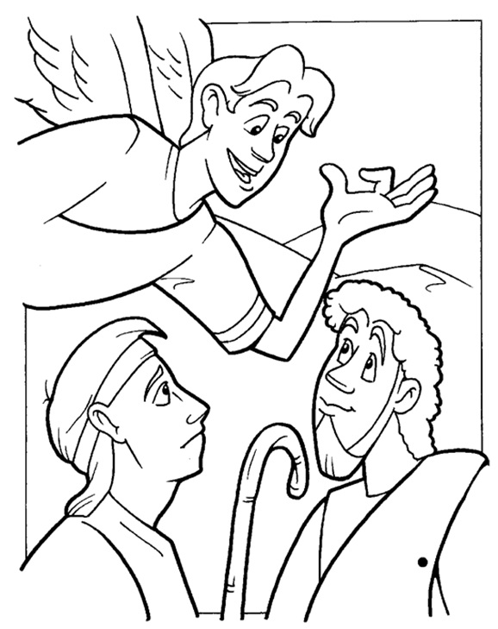

“E aconteceu que um anjo do Senhor apareceu-lhes e a glória do Senhor resplandeceu ao redor deles; e ficaram aterrorizados. Mas o anjo lhes disse: "Não tenham medo. Estou lhes trazendo boas novas de grande alegria, que são para todo o povo: "Hoje, na cidade de Davi, lhes nasceu o Salvador que é Cristo, o Senhor". (Lucas 2:9-11)

5. ANJOS APARECEM AOS PASTORES

(LUCAS 2:8-20)

NOME: _______________________________________________________________

VERSÍCULO PARA MEMORIZAR:

"Hoje, na cidade de Davi, lhes nasceu o Salvador que é Cristo, o Senhor". (Lucas 2:11)

COMPLETE O ESPAÇO EM BRANCO:

1. "Havia _____________ que estavam nos __________________ próximos e durante a ________________ tomavam conta dos seus ________________" (Lucas 2:8)

|  |  |  |
| --- | --- | --- |
| VERDADEIRO OU FALSO: | V | F |
| 2. "E aconteceu que um anjo do Senhor apareceu-lhes" (Lucas 2:9) |  |  |

SUBLINHE A RESPOSTA CORRETA

3. "Mas o anjo lhes disse: Não tenham ___________”.

SONO VERGONHA MEDO

Estou lhes trazendo boas novas de grande _________, que são para todo o povo." (Lucas 2:10)

ALEGRIA CRISE SUSTO

4. "Isto lhes servirá de sinal: encontrarão o bebê envolto em panos e deitado numa ____________ ." (Lucas 2:12)

CAMA MANJEDOURA REDE

COMPLETE O ESPAÇO EM BRANCO:

5. "Glória a Deus nas ______________, e paz na ________________ aos homens aos quais ele ______________ o seu favor" (Lucas 2:14)

|  |  |  |
| --- | --- | --- |
| VERDADEIRO OU FALSO: | V | F |
| 6. Os pastores foram a Jerusalén para ver o que os anjos lhes haviam dito. (Lucas 2:15) |  |  |
| 7. "Depois de o verem, contaram a todos o que lhes fora dito a respeito daquele menino" (Lucas 2:17) |  |  |

COMPLETE O ESPAÇO EM BRANCO:

8. "Os pastores voltaram ___________________ e louvando a ____________ por tudo o que tinham _____________ e ouvido, como lhes fora _______" (Lucas 2:20)

5. ANJOS APARECEM AOS PASTORES

(LUCAS 2:8-20)

NOME: _______________________________________________________________

CAÇA PALAVRAS:

Encontre no quadro as palavras abaixo:

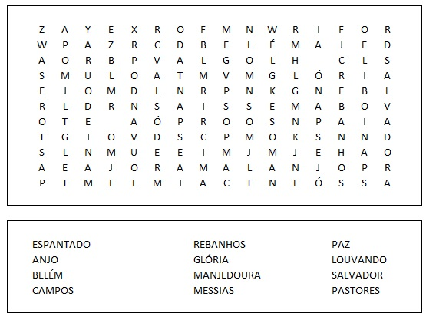

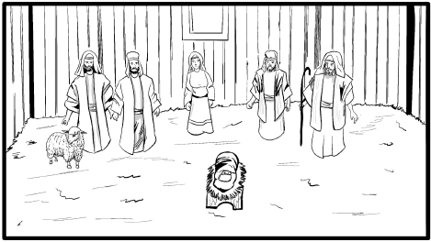

# NOTAS E ESCLARECIMENTOS

Nosso projeto: HISTÓRIAS DA BÍBLIA PARA AS CRIANÇAS é de contar as principais histórias da Bíblia, tanto do Velho como do Novo testamento.

Cada lição contém: Verdadeiro ou Falso, Complete o Espaço em Branco, Sublinhe a Resposta Correta, Palavras Cruzadas, Imagens para Colorir, dentre outras opções. Trata-se de um Curriculo rico de conteúdo.

Este material poderá ser usado livremente nas aulas da EBD, Culto Infantil ou mesmo pelos pais que queiram oferecer algo a mais para seus filhos.

Estes e muitos outros produtos podem ser encontrados em nosso site: <https://historiasbiblicas.com.br/>

Nosso desejo é que as igrejas e crianças que tiverem acesso a este material possam ser ricamente abençoadas por nosso Deus.